**Герасимов Виктор Григорьевич** родился в 1932 году в д. Марьевка Жерновского района. В семье было 5 человек детей: три брата и две сестры. Когда началась война отец и старшая сестра ушли на фронт. Мать осталась одна с детьми, младшему из которых было 5 лет. В 1941 году, когда Виктору Григорьевичу было 9 лет, председатель колхоза стал приглашать его на работу. Так Виктор Григорьевич начал свою трудовую деятельность. Во время сенокоса сгребал конными граблями сено, косил сено. В уборочную страду возил зерно из-под комбайнов на лошади, в посевную пахал и бороновал на лошадях, чтобы лошади не уставали, ходил за ними пешком. В зимнее время, Виктор Григорьевич подвозил с поля корма для скота, в ночное, на лошадях возил зерно на склады в Жерновку. В 1943 году начал работать конюхом. Днем косил траву лошадям, а ночью пас их. Военные годы были тяжелые, есть было нечего. В колхозе выписывали просяные отходы, их варили и ели. После войны вернулись домой отец и сестра.

Виктор Григорьевич после войны работал скотником, штурвальным, комбайнером. В 1954 году был призван на службу в армию. Когда демобилизовался, вернулся в колхоз. Работал комбайнером, трактористом. В 1992 году Виктор Григорьевич ушёл на пенсию, но продолжал работать сторожем, хлебовозом он возил хлеб в село Агарёвка. Награждён юбилейной медалью к 60-летию Победы.

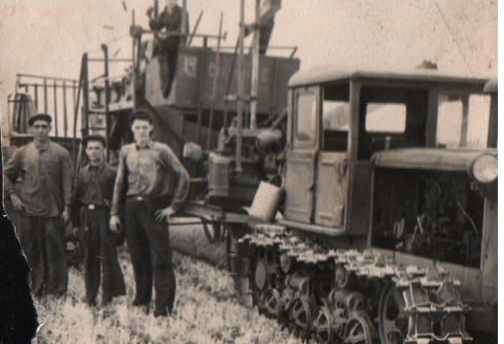

*В.Г. Герасимов (слева)*

